Tratamento nutricional HAS e IC – 10/10/25

HIPERTENSÃO ARTERIAL
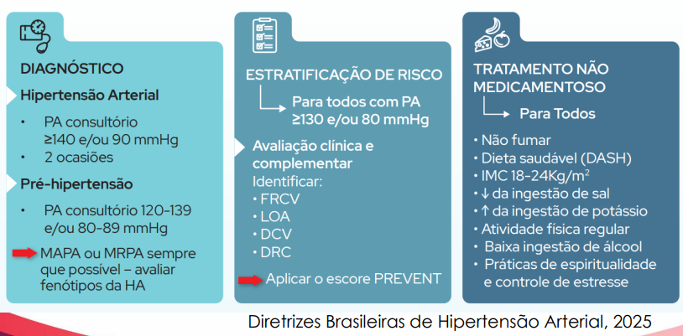
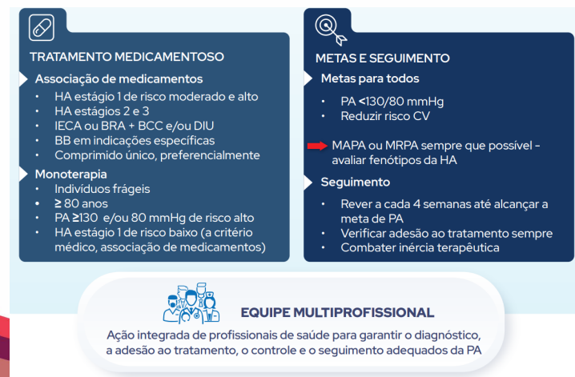
Definição: Doença crônica não transmissível com elevação persistente da pressão arterial:
PAS ≥ 140 mm Hg PAD ≥ 90 mm Hg
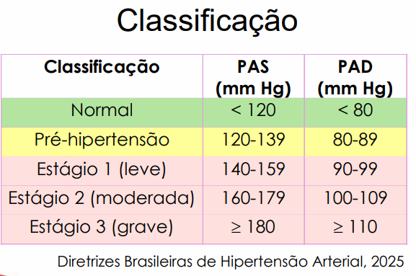
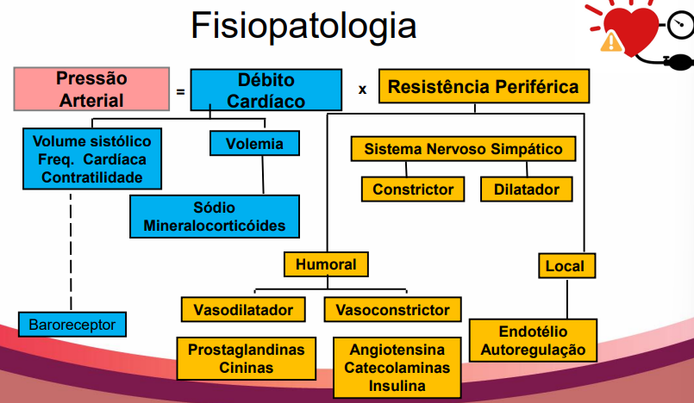
- Oxido Nítrico: produzido pelo endotélio, e autorregulado faz vasodilatação
- LDL , tabagismo, PA, hiperglicemia causa uma lesão no endotélio oxido nítrico vasodilatação resistência periférica
- Sódio puxa água volemia
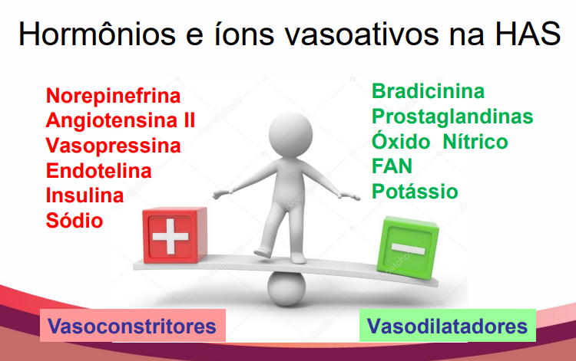
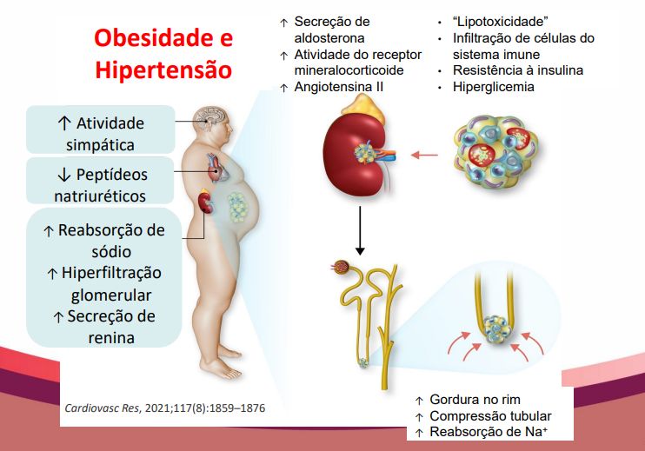
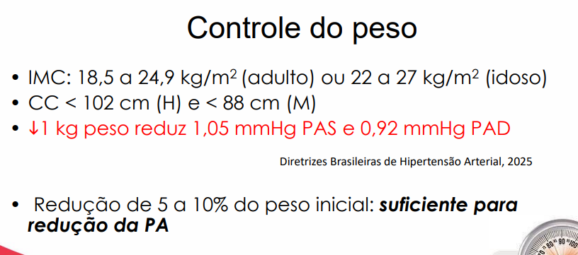
- PA está muito relacionado à excesso de peso.
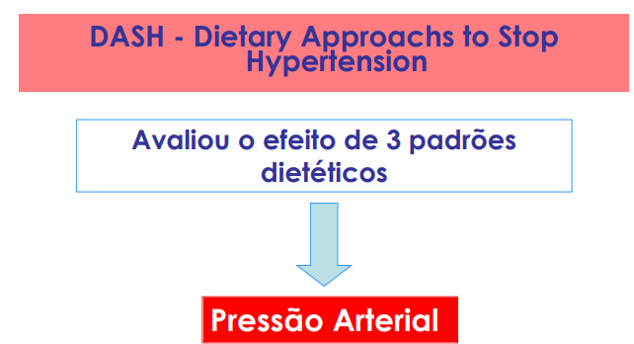
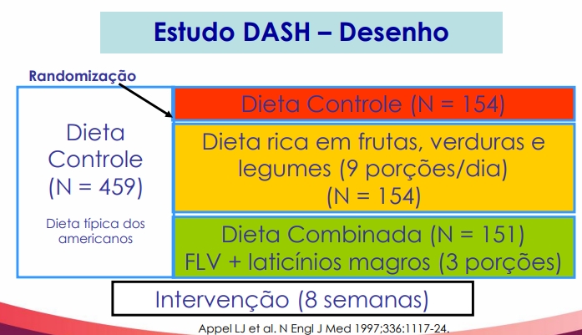
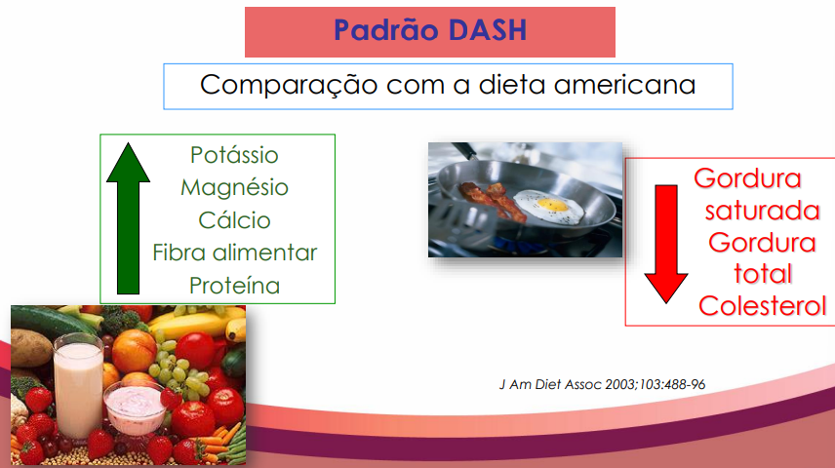
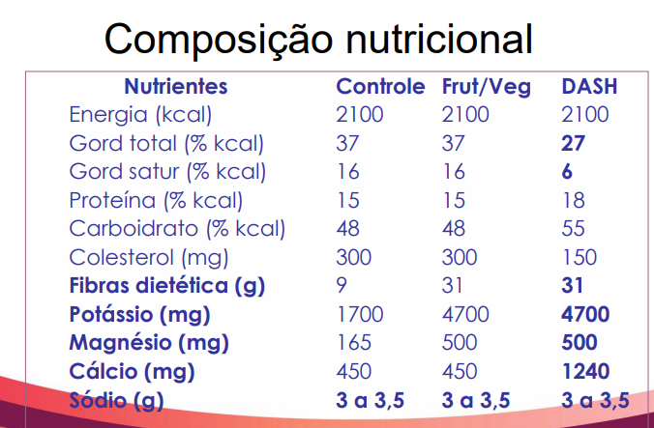
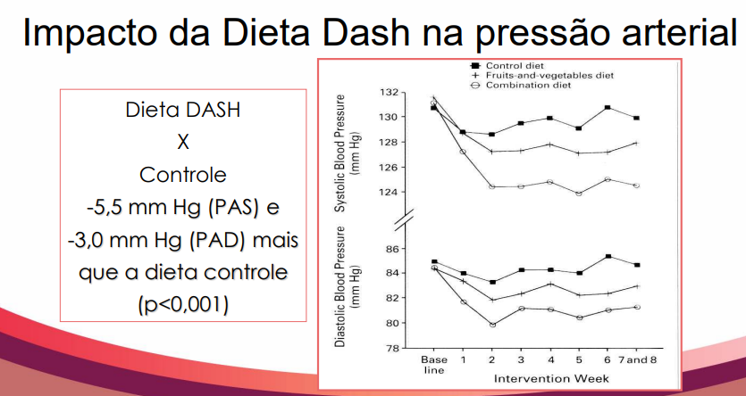
g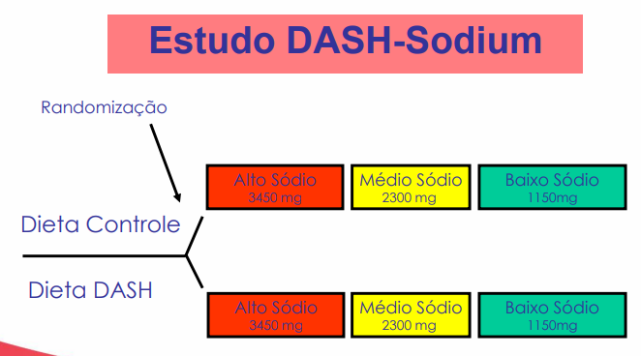
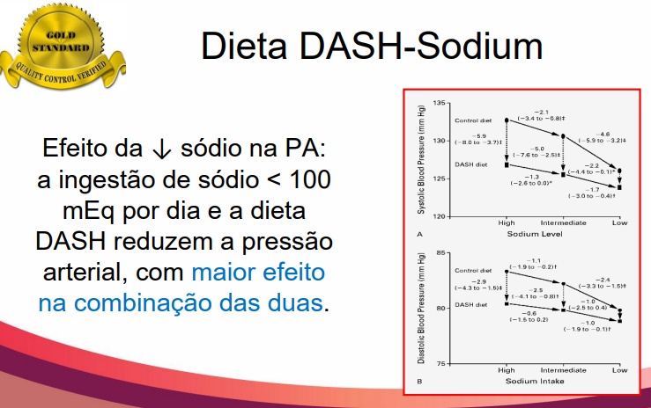
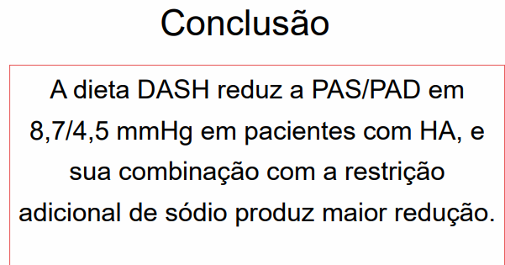
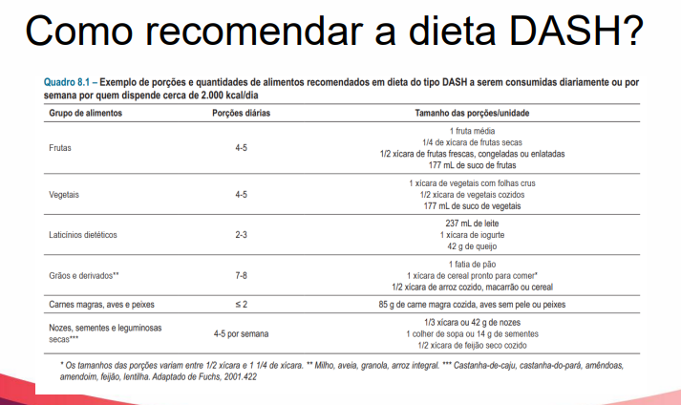
Sódio
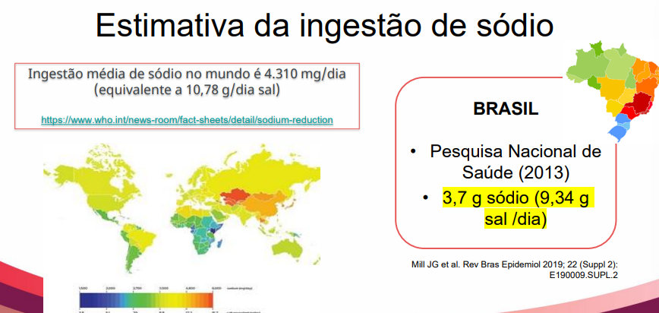
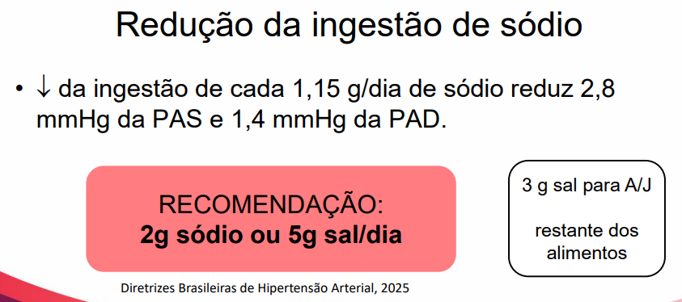
- 3g de sal de adição seria o ideal, visando que os alimentos também têm sódio intrínseco.
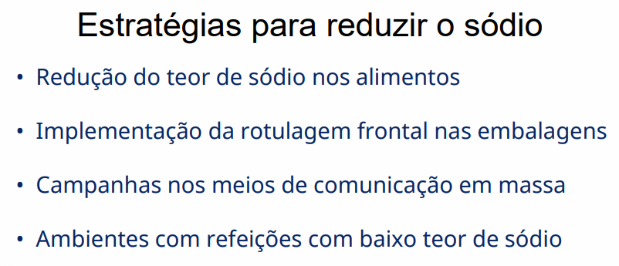
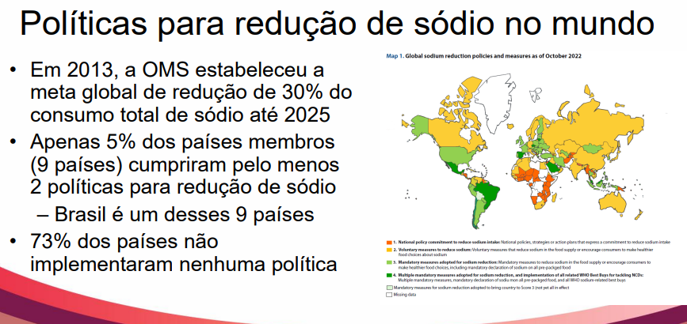
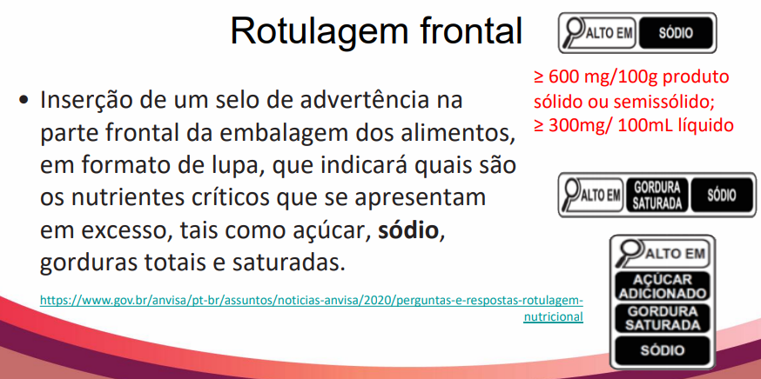
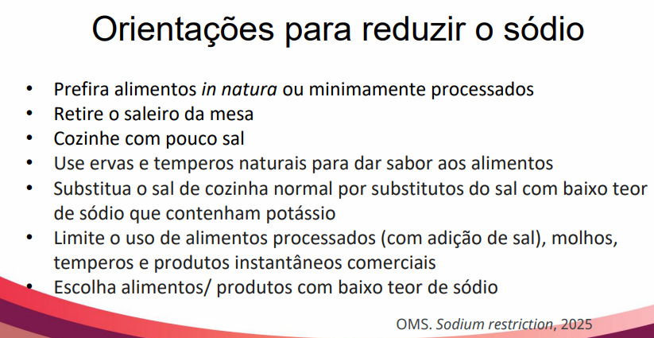
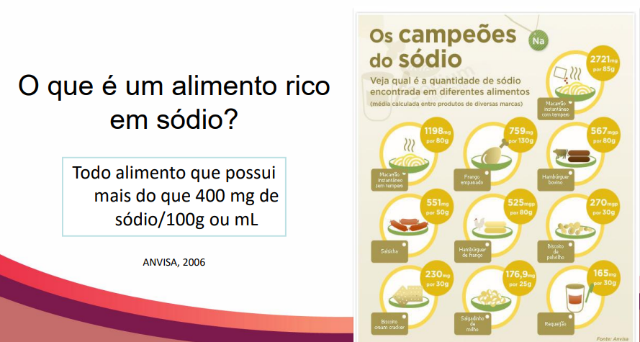
Onde encontrar sódio?
- 1 g NaCl = 400 mg de sódio
- Alimentos processados e ultraprocessados
- Aditivos e conservantes (glutamato monossódico e outros com sódio)
- Adoçantes dietéticos (sacarina de sódio e ciclamato de sódio)

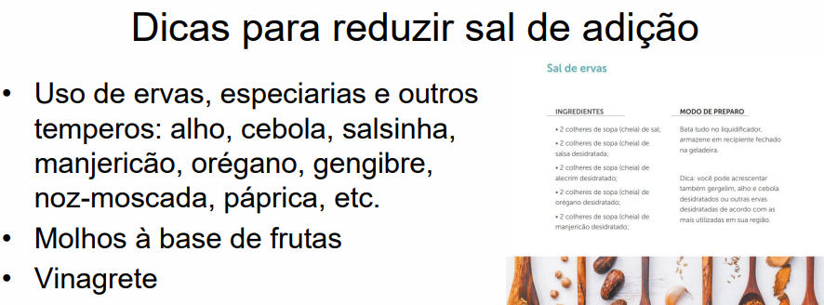
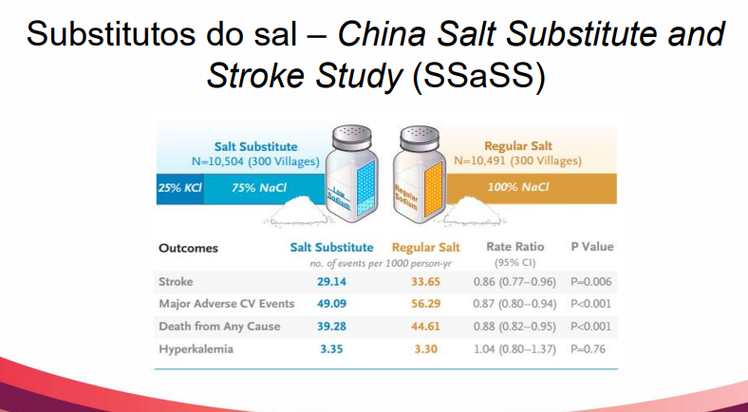
- 50% de sódio
- Elevado custo
- Cloreto de potássio: alteração no sabor dos alimentos
- Atenção aos quadros de insuficiência renal
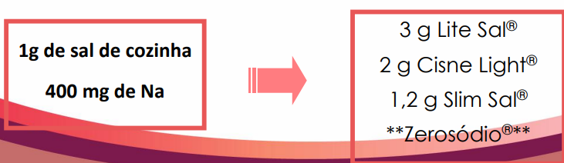
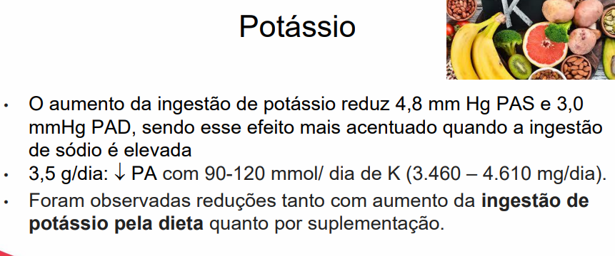

INSUFICIÊNCIA CARDÍACA
- via final comum da maioria das doenças que afetam o coração.
- síndrome clínica complexa, na qual o coração é incapaz de bombear sangue de forma a atender às necessidades metabólicas tissulares, ou pode fazê-lo somente com elevadas pressões de enchimento
